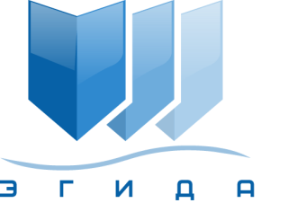 | Ассоциация саморегулируемая организация арбитражных управляющих «Эгида»

170036, г.Тверь, Петербургское ш., д.53 А, оф.34 Б
Телефон: +7 (916) 999-91-01
E-mail: info@egida-sro.ru

Материалы Общего собрания членов Ассоциации СРО «Эгида» «09» января 2017 г.

Вопрос № 3, 4.

Решением Общего собрания членов Ассоциации СРО «Эгида» от 29.05.2014 г. сформирован Наблюдательный совет в следующем составе: Буюкян Андрей Завенович, Колчин Александр Артемович, Конов Михаил Юрьевич.
В настоящий момент от члена Наблюдательного Совета Буюкяна А.З. в Совет Ассоциации поступило заявление о досрочном сложении полномочий.
В соответствии с п. 12.1.3 Устава Ассоциации СРО «Эгида» поименный состав Наблюдательного совета утверждается Общим собранием.

Предлагается:

- Досрочно прекратить полномочия члена Наблюдательного совета Ассоциации СРО «Эгида» Буюкяна Андрея Завеновича.

- Избрать членом Наблюдательного совета Ассоциации СРО «Эгида» ______Ф.И.О.______.

